Міністерство освіти і науки України

Національний технічний університет

«Дніпровська політехніка»

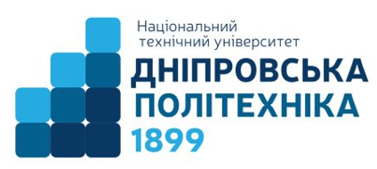

**ЗВІТ**

про виконання практичної роботи №2

з дисципліни: «Аналіз програмного забезпечення»

Варіант №3

Виконала:

студентка групи 124-21ск-1

Горбенко М.М.

Прийняв:

викладач каф. САіУ

Мінєєв О.С.

Дніпро

2023

**Створення репозиторію на GitHub**

У власному акаунті створимо публічний репозиторій:

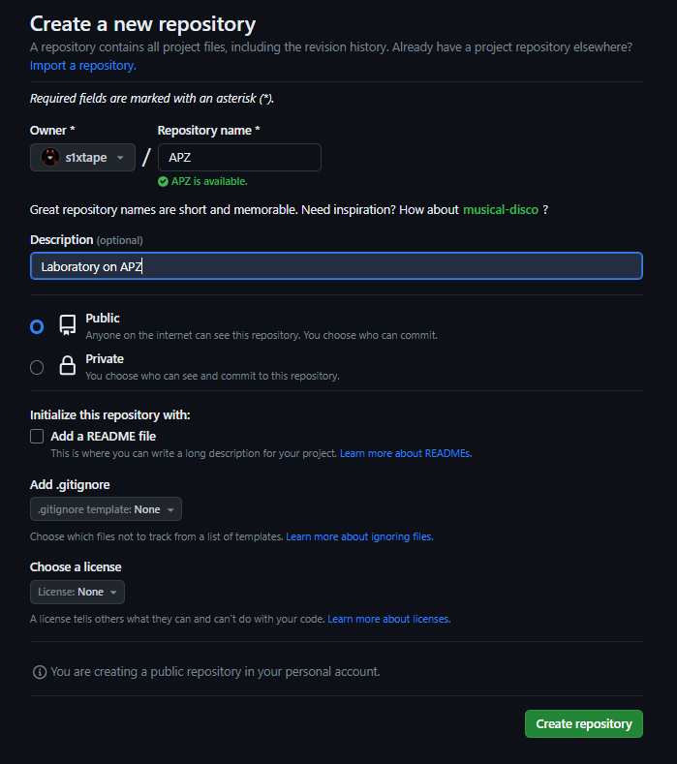

Посилання на репозиторій (на даний момент він пустий), у якому будуть містить звіти з усіх лабораторних робіт з курсу «Аналіз програмного забезпечення»:

<https://github.com/s1xtape/APZ>

**Висновок:** створено репозиторій на GitHub.